THEMENDIENST

Leserfrage
Zahnpasta, Mundspülung, Zahnseide, Bürstchen: In welcher Reihenfolge die Zähne putzen?

Frage von Jens A. aus Wuppertal an Herrn Professor Dr. Stefan Zimmer, Sprecher der Informationsstelle für Kariesprophylaxe (IfK) und Lehrstuhlinhaber für Zahnerhaltung und Präventive Zahnmedizin an der Universität Witten/Herdecke:

In welcher Reihenfolge putze ich mir eigentlich am gründlichsten die Zähne?

Das gründliche Entfernen von bakteriellem Zahnbelag, auch Plaque genannt, ist ein effektiver Schutz vor der Entstehung von Zahnfleischentzündungen bis hin zur Parodontitis. Für Karies gilt das vor allem in Verbindung mit fluoridhaltiger Zahnpasta. Aber rund 40 Prozent der Zahnflächen sind schwer zugängliche Zahnzwischenräume; dort lagern sich Essensreste und bakterielle Beläge oft ungehindert ab. Mit der richtigen Reihenfolge lassen sich auch diese gründlich reinigen: Am effektivsten putzt, wer zuerst zu Interdentalbürsten oder Zahnseide greift und die Zähne anschließend mit einer Zahnbürste samt Zahnpasta mit Fluorid reinigt. Das hat den Vorteil, dass der aus den Zwischenräumen entfernte „Unrat“ durch die Zahnbürste mit weggebürstet wird und nicht auf den Zähnen verbleibt. Gleichzeitig kann das in der Zahnpasta enthaltene Fluorid besser in die nun freien Zahnzwischenräume eindringen und dort wirken. Diese Abfolge führt zu gründlicherem Entfernen schädlicher Bakterien und höheren Konzentrationen von Fluorid an den Zähnen. Dabei gilt: Mindestens zweimal täglich putzen und die Zahnzwischenräume nach Bedarf, mindestens aber einmal am Abend gründlich reinigen. Für einen umfangreicheren Kariesschutz können in einem ergänzenden, dritten Schritt zudem Mundspüllösungen mit Fluorid angewendet werden. Das erhöht die Kontaktzeit zusätzlich. Die Verwendung von Fluorid ist für die Zahngesundheit sehr bedeutsam: Es schützt die Zähne vor weiterer Zerstörung, indem es einer Demineralisierung durch Säuren entgegenwirkt und die Bildung von Plaque hemmt. Ebenso unterstützt Fluorid die Reparatur geschädigter Zahnoberflächen durch seine remineralisierende Wirkung. Erwachsene sollten daher stets eine Zahnpasta mit einem Fluoridgehalt von 1.450 ppm verwenden. Abseits des Zähneputzens fördert eine zahngesunde Ernährung unter anderem mit dem Verzehr von fluoridiertem Speisesalz die Zahngesundheit. Das Salz entfaltet noch etwa eine halbe Stunde nach dem Essen seine Wirkung an den Zähnen.
Zusammengefasst: Für die gründlichsten Ergebnisse bei der häuslichen Zahnreinigung empfiehlt sich erst die Reinigung der Zahnzwischenräume, anschließend das Putzen der anderen Zahnoberflächen mit der Zahnbürste samt fluoridierter Zahnpasta und abschließend gegebenenfalls angepasst an die individuellen Bedürfnisse das Nachspülen mit einer Mundspüllösung, sowie allgemein eine zahngesunde Ernährung.

2.788 Zeichen inkl. Leerzeichen
Abdruck honorarfrei / Beleg erbeten

Bildungsvorschlag

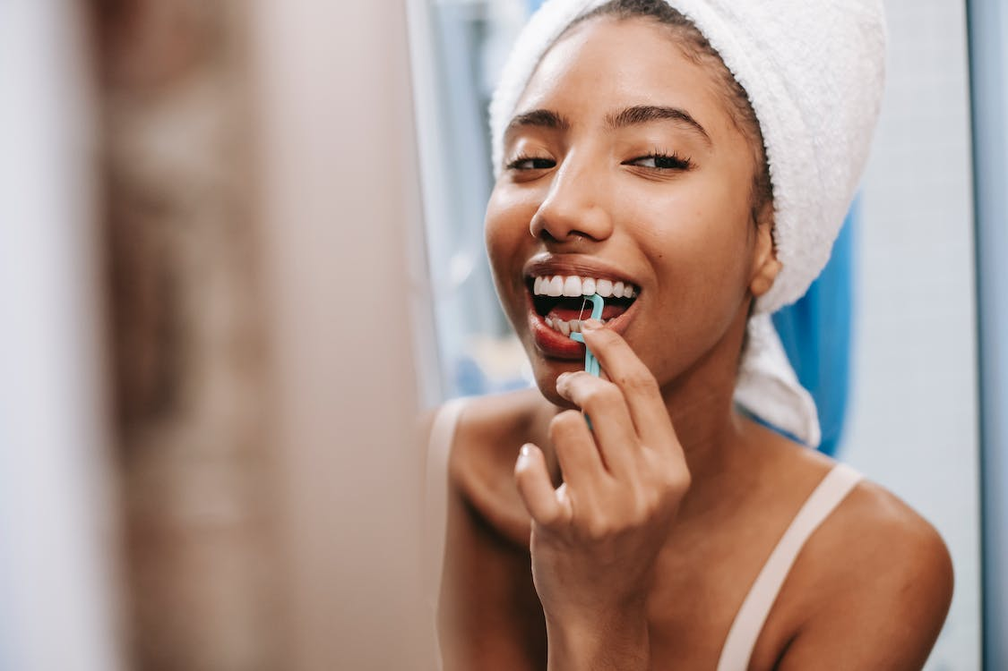
©Sora Shimazaki | Abdruck gemäß der Lizenzbedingungen unter: www.pexels.com/de-de/lizenz
Verfügbar unter: https://www.pexels.com/de-de/foto/frau-morgen-verwischen-weiss-5938300/

Herausgeber:
Informationsstelle für Kariesprophylaxe
Geschäftsstelle: Isabel Becker, Dirk Fischer
Falkstraße 5, 60487 Frankfurt
Telefon: 069 / 2470 6822
Fax: 069 / 7076 8753
E-Mail: daz@kariesvorbeugung.de
www.kariesvorbeugung.de

